הפקולטה להנדסה - המגמה להנדסה מכנית

עמדת נשק ימית להפעלה מרחוק

תקציר לספר הפרוייקטים

פרויקט גמר מס' 680

הכין: נפומניאשצ'י דמיטרי
שם המנחה: רמי אורון
מקום ביצוע הפרוייקט: אוניברסיטת תל-אביב

מאי 2006

תיאור הנושא
ירי במקלעים המוצבים על גבי סירות וכלי לחימה ימיים קטנים אחרים, מבוצע כיום כאשר היורה אוחז ומכוון את הנשק. חסרונות של אופן פעולה זה הינם דיוק ירי קטן יחסית וחשיפת היורה לאש האויב. בסירות משמר יחסית חדשות הותקנה עמדת נשק עם שליטה מרחוק, שהוצבה בחרטום הספינה ונושאת תותח 25 מ"מ.
לתותח הנ"ל יש כוח רתיעה רב ולהתקנת העמדה נדרש להוסיף חיזוקים מתחת לסיפון. המערכת הזו בשלמותה כוללת עמדה, תותח וחיזוקים, שוקלת קרוב ל-2 טון ולכן לא מתאימה להתקנה על סירות משמר מדגם ישן.
אי לכך קיים צורך בעמדת נשק קלה עם שליטה מרחוק, שתתאים להתקנה על סירות משמר ותצויד בתותח ד.פ.א. 30 מ"מ. העמדה תופעל ע"י מערכת הנעה חשמלית ותהיה מבוקרת ע"י מערכת בקרה מתאימה. הכינון יבוצע בעזרת מצלמה, שתוצב במקביל לנשק. ההפעלה של המערכת, כולל ירי, יבוצעו מתוך עמדת שליטה מרוחקת.
תותח ד.פ.א 30 מ"מ הוא תותח אווירי, בעל משקל נמוך מאוד (80 ק"ג), בעל קצב אש גבוה שעד כה הוצב על כלי טייס בלבד. הרכבתו על עמדה קלה תאפשר התקנתו על כלי שייט ישנים בלי לפגוע בביצועים שלהם.

דרישות מבצעיות
1. העמדה תהיה מתאימה להפעלה מרחוק.
2. העמדה תהיה מתאימה להתקנת תותח ד.פ.א. 30 מ"מ שמשקלו 80 ק"ג.
3. העמדה תעמוד בכוח רתיעה של 40 KN.
4. העמדה תאפשר לתותח המותקן עליה זווית הגבהה של 60 מעלות וזווית הנמכה של 5 מעלות.
5. העמדה תאפשר צידוד של 300 מעלות.
6. מהירות צידוד / הגבהה מינימאלית תהיה º25 לשנייה.
7. תאוצת צידוד / הגבהה מינימאלית תהיה º30 לשנייה בריבוע.
8. העמדה תתאים להתקנה על סירות משמר.

עמדות קיימות
TYPHOON - עמדה ישראלית מתוצרת רפאל. מותקנת כעת על ספינות סיור חדישות. מצוידת בתותח 25 מ"מ ונושאת כ- 180 פגזים. משקל העמדה הוא 750 ק"ג.
MK 38 / 98 - עמדה מתוצרת KollMorgen. מצוידת בתותח 25 מ"מ ושוקלת 940 ק"ג.
MLG 27 - עמדה מתוצרת Rheinmetall. שוקלת 850 ק"ג ונושאת 90 פגזים בלבד.
NARWHAL - עמדה מודולארית מתוצרת Giat. זאת העמדה החדשה מבין כולם. ניתן להרכיב עליה מגוון רחב של נשקים ומשקלה נע בין 350 ל-550 ק"ג, תלוי בנשק.
חלופות
בעמדה ישנם כמה חלקים עיקריים כמו מנגנון צידוד, מנגנון הגבהה, אופן חיבור התותח ומיקום ארגז תחמושת שניתן לבצע במספר אופנים. לאחר שיקולים, שהעיקרי ביניהם הוא משקל, הוחלט על החלופות הבאות:
אופן חיבור התותח – התותח יהיה מחובר לעריסה קלה, עשויה מפלדת אל-חלד. קדמת התותח תשב
בתוך שני מסבים בעלי פרופיל כדורי שנותנים חופש בזווית הגבהה ביחס לעריסה. החלק האחורי של התותח ישב על צירים שמחוברים לעריסה ע"י rod end עם מסב כדורי. ניתן לקבוע את גובה הצירים כך שהתותח יהיה מאוזן ביחס לעריסה. סוג חיבור כזה הוא מדויק ומונע היוצרות מאמצים כתוצאה מהזזות שנגרמות בזמן ירי.
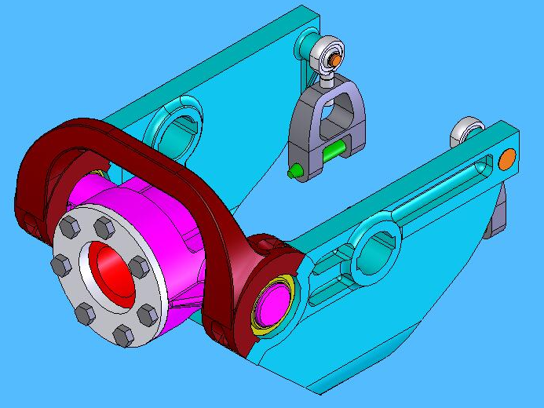
עריסת התותח

מנגנון הגבהה - ההגבהה תופעל ע"י בוכנה אלקטרו-מכאנית. בוכנה זו פועלת על עקרון בורג הנעה, מה
שעושה אותה למהירה, חזקה, מדויקת מאוד וקלה להרכבה בעוד שמשקלה כמעט ולא עולה על מערכת עם בוכנה הידראולית. כיוון שזהו מנגנון סגור הוא לא דורש אחזקה שוטפת כמו בוכנה הידראולית או מנגנון גג"ש. יתר על כן מנגנון גג"ש שכולל טלטל משונן הוא בעל מרווחים שגורמים לאי דיוק והוא גם מנגנון בעל אינרציה גבוהה. בוכנה אלקטרו-מכאנית מתגברת על כל החסרונות הללו.
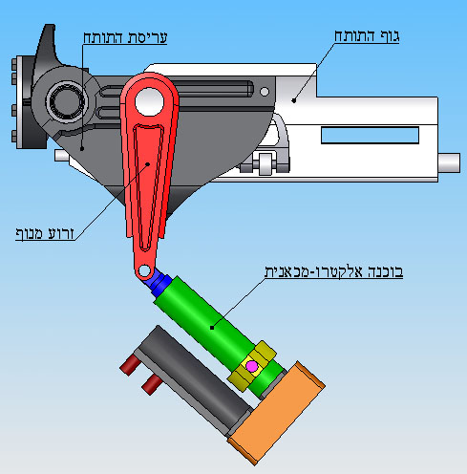

מנגנון צידוד - יופעל ע"י מנוע DC שישתלב עם מסב תמיכה משונן. מסב תמיכה מספק יציבות יוצאת
מן הכלל בזמן טלטולים וירי. כמו כן הוא מסוגל לשאת בעומסים גדולים מאוד, גם רדיאליים וגם ציריים. המנוע יסתובב יחד עם העמדה. מבנה כזה מאפשר בניית עמדה יחסית נמוכה ולכן גם יותר קלה. לאומתו מנגנון עם ציר במרכז העמדה דורש עמדה גבוהה יחסית, חלקיו מיוצרים בהזמנה, הוא יותר כבד ויש בו יותר חלקים. כמו כן הוא גם תופס הרבה יותר מקום בתוך גוף העמדה.
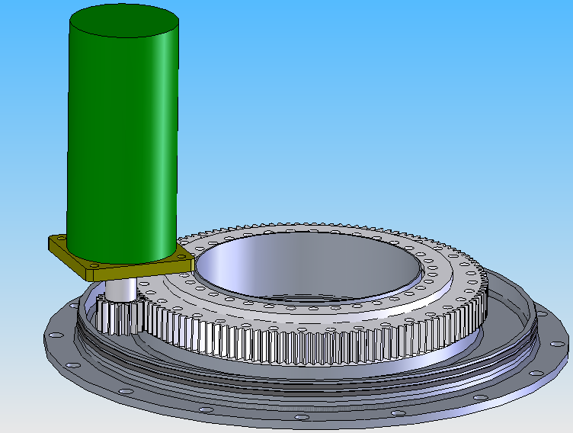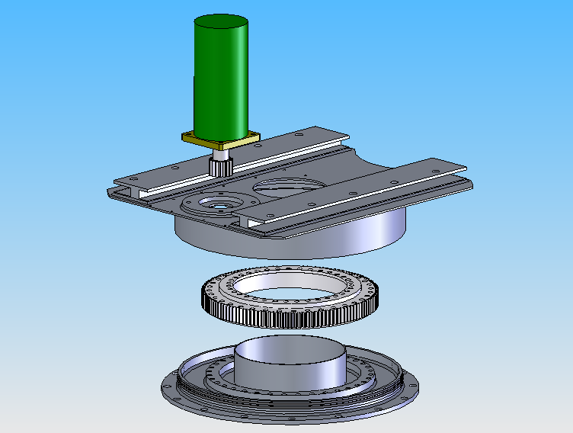
מנגנון צידוד

מיקום ארגז תחמושת – נבחר לשים את הארגז על ציר ההגבהה, במקביל לתותח. בסידור כזה הארגז נע
תמיד יחד עם התותח, אין צורך בשוט גמיש וזה מונע תקלות אפשריות בהזנת התחמושת.

תכן וחישובים
כל התכן בוצע ב-SolidWorks. הוא כולל מודלים וסרטוטי הרכבות מפורטות. כמו כן גם סרטוטי יצור של חלקים שונים.
חישובי מסבים, מנוע DC ובוכנה אלקטרו-מכאנית בוצעו בעזרת נוסחאות המופיעות בקטלוגים של יצרנים.
חישובי חוזק, אנליזת תנודות ובדיקת התעייפות לחלקים הרלוונטיים בוצעו בעזרת CosmosWorks.
חישובי ברגים, שגמים וריתוכים בוצעו ידנית לפי נוסחאות.

חומרים
חלקי פלדה כמו עריסת התותח וגלים עשויים מפלדת אל-חלד 17-4PH ומקבלים טיפול תרמי כדי להקנות חוזק והתנגדות לשחיקה.
רוב העמדה עשויה מאלומיניום 6160 T6. רוב חלקי האלומיניום גם עוברים טיפול תרמי מתאים.

התוצר הסופי
להלן התמונה של העמדה בשלמותה עם התותח ומפרט טכני שלה.
מהירות סיבוב | 40 deg/sec
מהירות הגבהה | 40 deg/sec
תאוצת סיבוב / הגבהה | 60 deg/sec²
זווית צידוד | ±160º
זווית גובה | +62.5º עד -7.5º
משקל (ללא תחמושת) | 470 Kg
גובה | 1331 mm
אורך | 2284 mm
רוחב | 1059 mm
קוטר בסיס | 860 mm
כושר נשיאה | 200 פגזים
קוטר הקנה | 30 mm
קצב אש | 1100-1500 r/min
